柳州市新市民租赁补贴申请网上申请办理指南

一、申请对象
市区范围内非柳州市户籍新就业大中专毕业生、外来务工人员住房困难家庭。
二、申请条件
（一）新就业大中专毕业生申请新市民租赁补贴应同时符合下列条件：
1.在本市城区范围内实际居住生活，并在本市城区公安机关登记并取得《居住证》；
2.在本市城区范围内无自有住房（包括已办理商品房买卖合同登记备案尚未办理产权登记的）且未承租公有住房及其他保障性住房，已获公租房实物配租及正在领取我市其它租赁补贴的家庭或者已经享受政府扶持政策配建职工公寓和集体宿舍的企业员工不得再申请新市民租赁补贴；
3.家庭人均收入低于柳州市统计部门公布的上年度城镇居民人均可支配收入的1.5倍（2019年执行标准为52274/年，4356元/月，每年度依据市统计局公布的数据调整）；
4.持有大中专院校毕业证书（全日制），自毕业的次月起至申请之日计算不满5年；
5.已与本市用人单位签订劳动合同，并由用人单位连续按时足额缴纳社会养老保险满1年以上（自提交申请之日起倒推满1年以上）；
（二）外来务工人员住房困难家庭申请新市民租赁补贴应同时符合下列条件：
1. 在本市城区范围内实际居住生活，并在本市城区公安机关登记并取得《居住证》；
2.在本市城区范围内无自有住房（包括已办理商品房买卖合同登记备案尚未办理产权登记的）且未承租公有住房及其他保障性住房，已获公租房实物配租及正在领取我市其它租赁补贴的家庭或者已经享受政府扶持政策配建职工公寓和集体宿舍的企业员工不得再申请新市民租赁补贴；
3.家庭人均年收入低于或者等于柳州市统计部门公布的上年度城镇居民人均可支配收入（2019年执行标准为34849/年，2904元/月，每年度依据市统计局公布的数据调整）；
4.已与本市用人单位累计签订2年以上劳动合同，并由用人单位连续按时足额缴纳社会养老保险满1年以上（自提交申请之日起倒推满1年以上）；
三、申请所需材料（采用网上申请方式的，需对原件进行扫描或拍照上传）
（一）《柳州市新市民租赁补贴申请表》（现场申请需要提交）；
（二）身份证（申请人及共同申请人均需提供）；
（三）户口簿（申请人及共同申请人均需提供）；
（四）出生证明（共同申请人中未成年尚未办理身份证的，提供出生证明即可；户口簿上未明确显示共同申请人与申请人关系的，需提供）；
（五）居住证（申请人及共同申请人均需提供，且须在有效期内）；
（六）婚姻证明材料（已婚家庭需提供结婚证；离异单身家庭需提供离婚证及离婚协议或者经法院认可生效的法律文书；丧偶单身家庭需提供结婚证及配偶死亡证明材料）；
（七）学历证书（申请家庭类型为新就业大中专毕业生的需提供）；
（八）劳动合同；
（九）社会养老保险缴纳凭证；
（十）单位出具的收入证明材料（有工作单位的需提供）；
（十一）在校就读佐证材料（共同申请人中有在校就读学生的，需提供相关佐证材料）。
四、办理方式流程
电脑端进入方式：
访问柳州市住房和城乡建设局网站（http://www.lzhc.gov.cn），点击网站中部的“柳州市新市民租赁补贴申请入口”，即可进入电脑端自助办理平台登录界面。如下图所示：
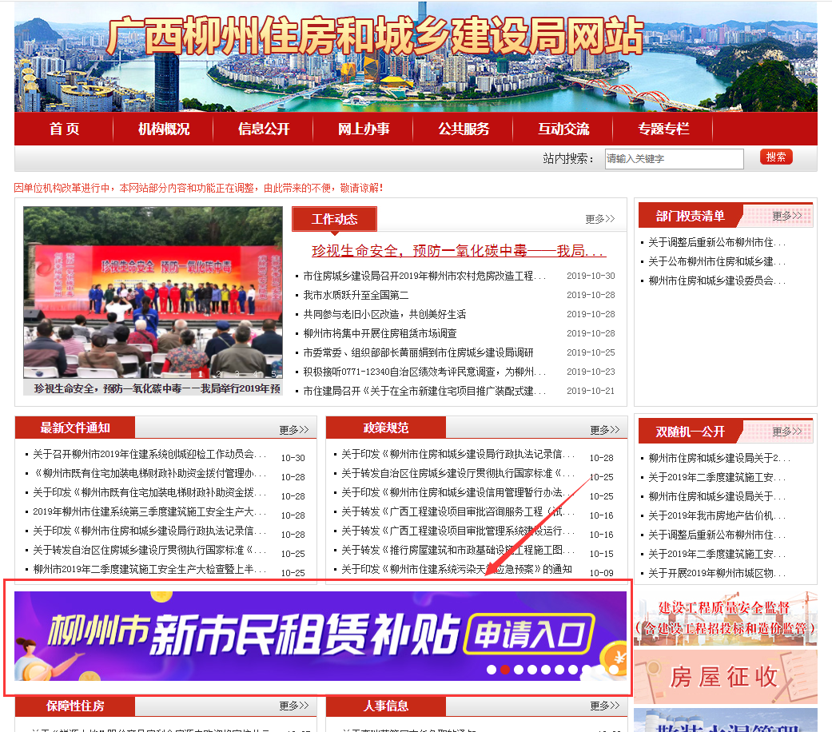
操作步骤：
第一步：点击下方“立即注册”按钮，输入姓名、身份证号、手机号码、验证码，点击注册按钮，如果注册成功，系统自动跳到登录界面。
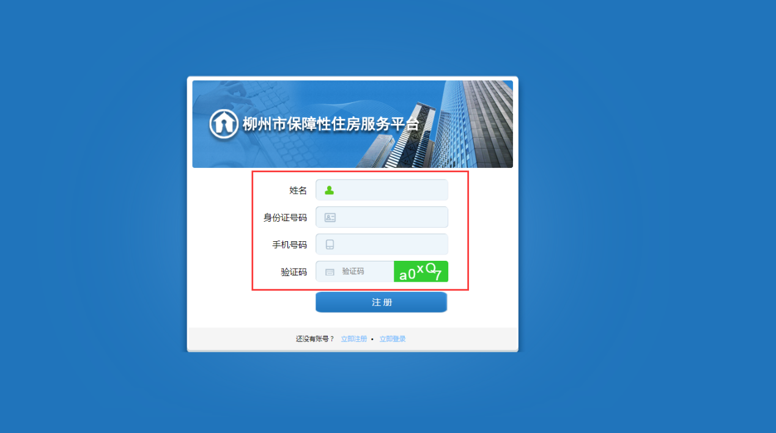
第二步：进入登录界面，输入正确的用户名和密码（默认身份证号后6位），如下图所示。
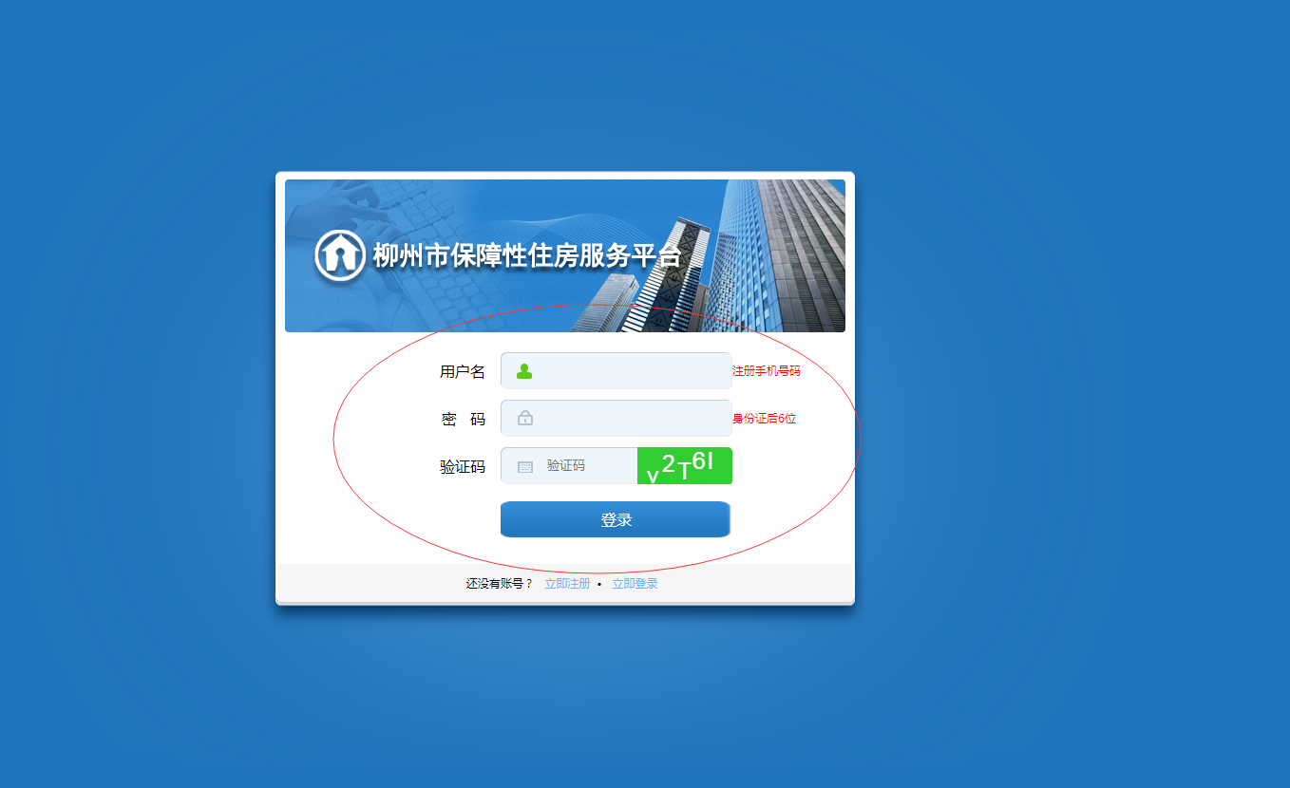
第三步：点击左侧“我要申请”，进入业务申请选择界面，如下图所示。
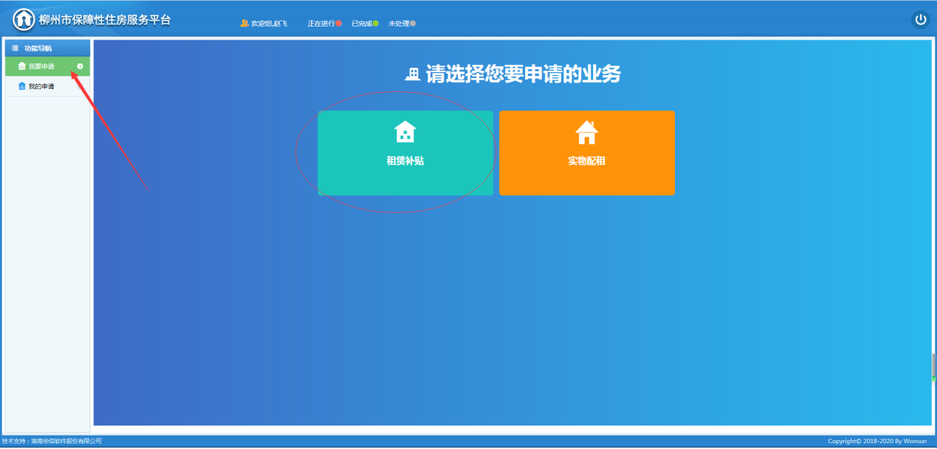
第四步：选择要申请的业务类别，点击“立即申请”，如下图所示。
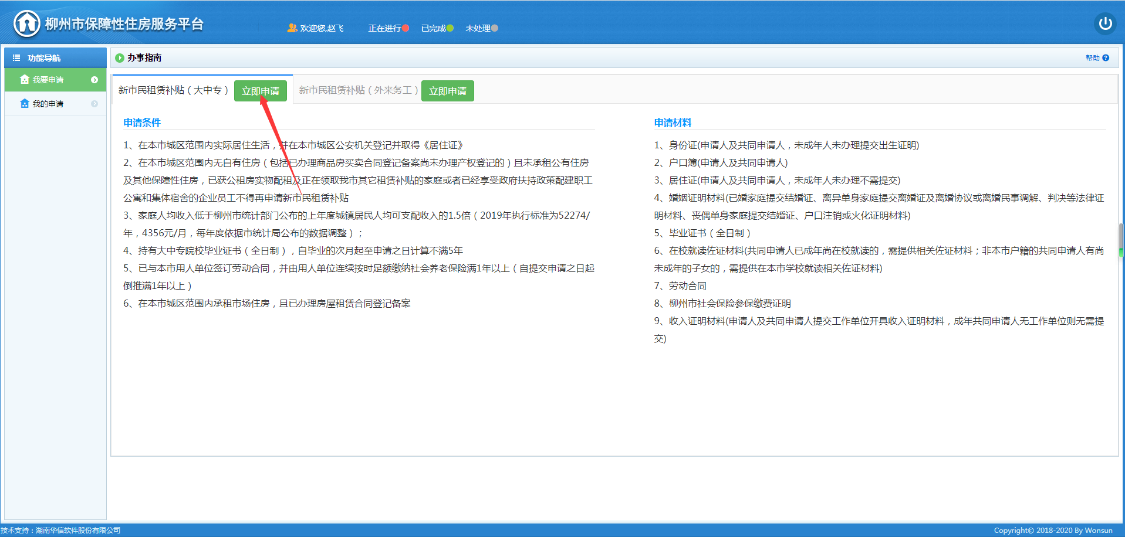
第五步：点击“申请人信息”，仔细阅读承诺书并同意后，进入信息填写界面，按提示依次填写“申请人信息”、“家庭人员信息”、“住房资产及其他信息”并上传资料，确认信息后提交，即完成业务申请，如下图所示。
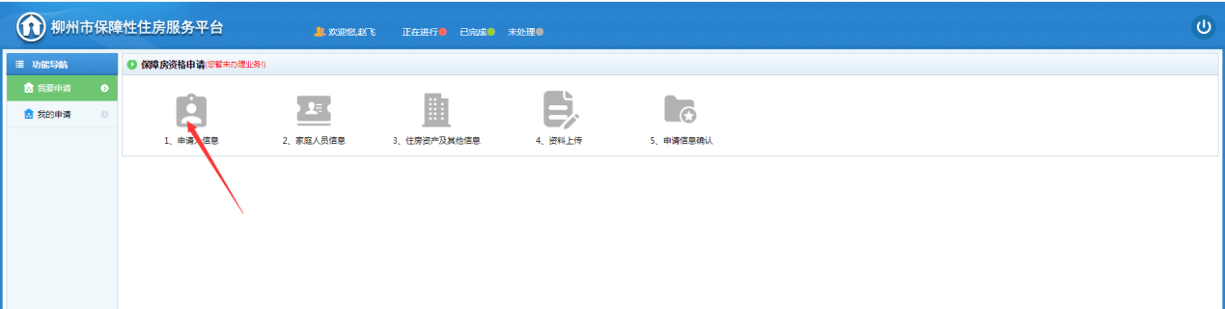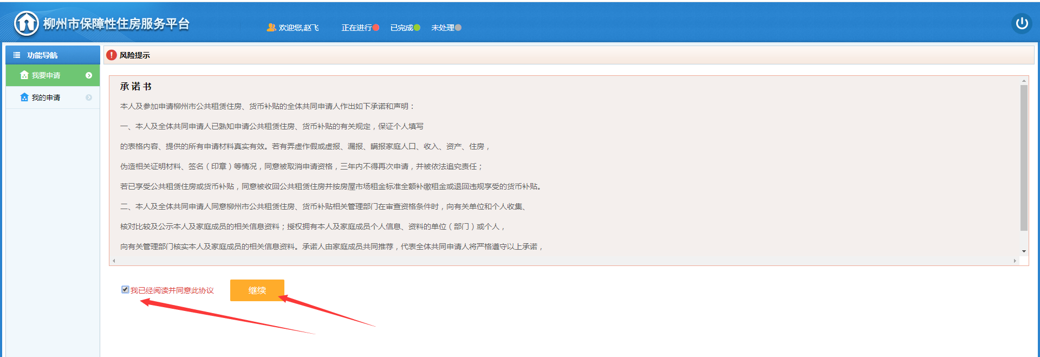
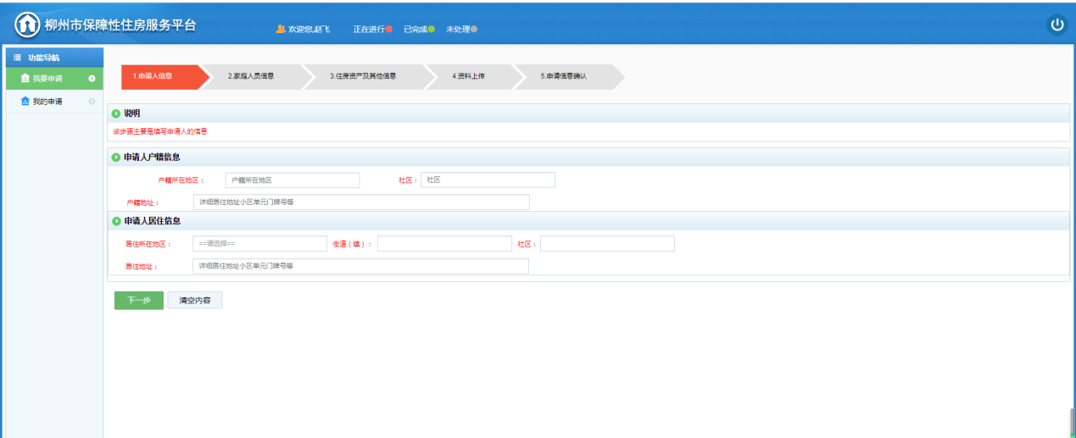

手机端
进入方式：
方式1：关注并下载“龙城市民云”APP，完成注册登录，然后选择“保障房申请”按钮，进入“保障房业务大厅”，最后点击“新市民租赁补贴”按钮，即可进入申请界面，如下图所示：
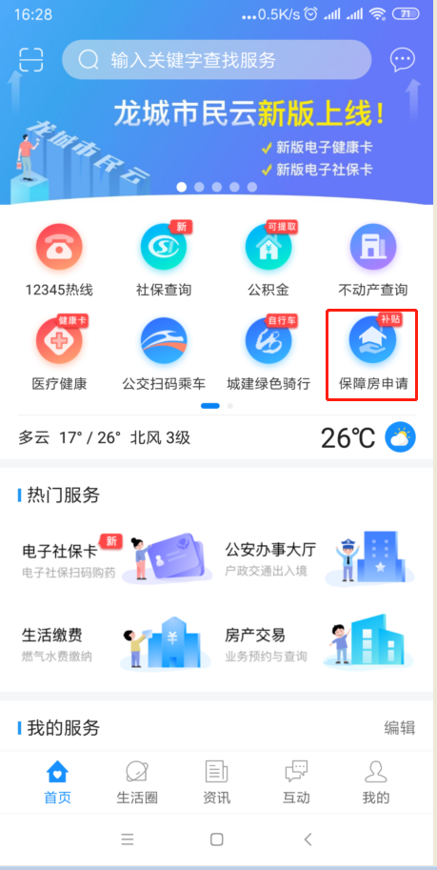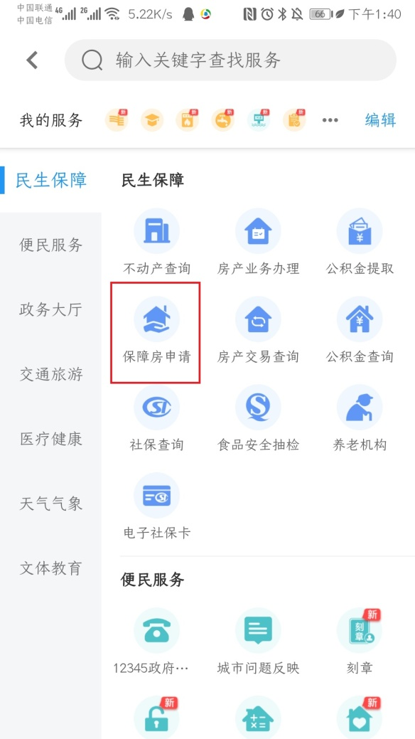
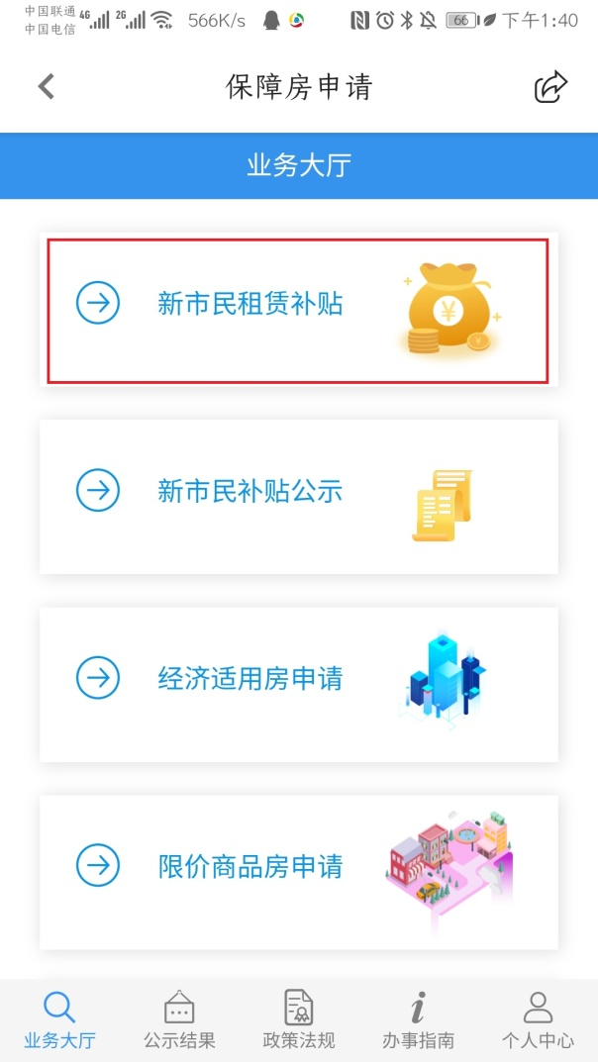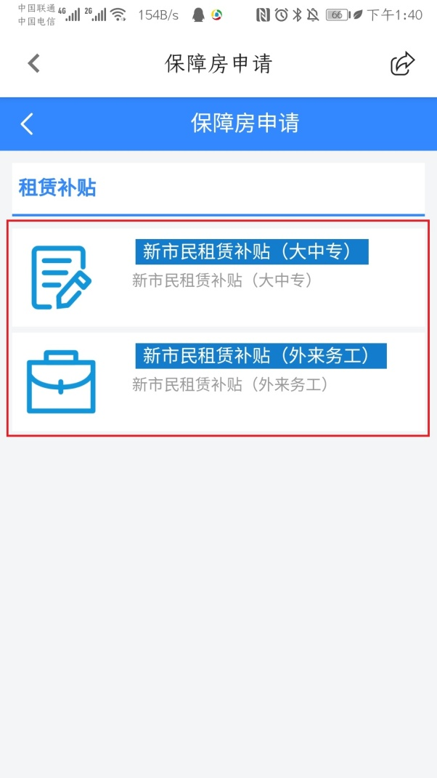

方式二：关注“柳州房产交易所”官方微信公众号，根据步骤完成实名认证操作，进入微官网首页，找到“保障房申请”模板，点击“新市民补贴申请”，即可进入申请界面（或扫描下面二维码进入）。如下图所示：
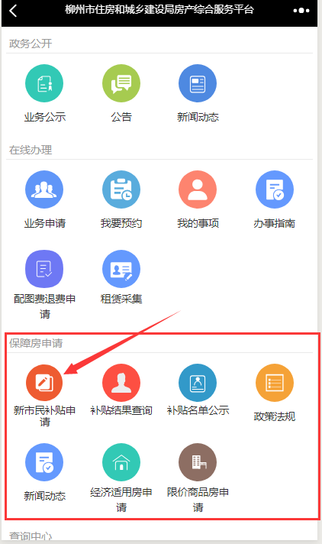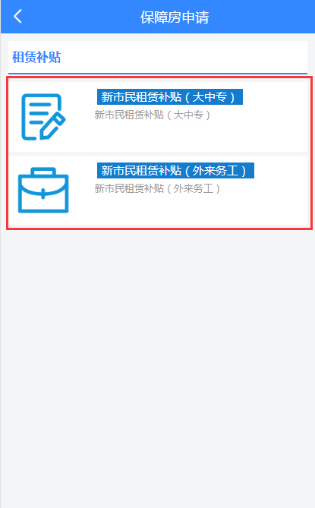

操作步骤：
选择需要申请业务，点击“立即申请”，仔细阅读承诺书并同意后，进入信息填写界面，按照步骤填写信息并上传材料后确认信息，提交即完成申请。
